УСТЬ-КЕМСКИЙ ВЕСТНИК

№ 9 25.03.2022 года

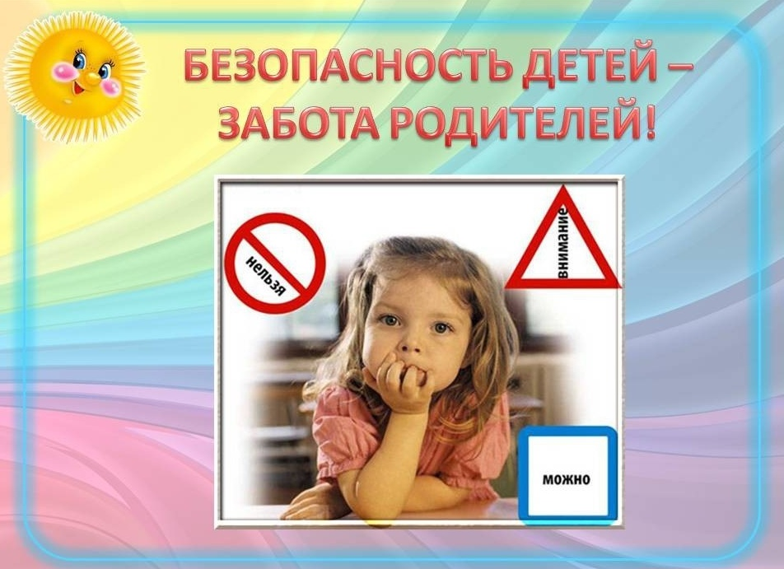

У школьников наступили весенние каникулы. Кого-то родители отправят к бабушкам, а другие останутся дома. Так или иначе, дети и подростки будут находиться без присмотра родителей или взрослых людей, проводить время в кругу сверстников, организуя свой досуг самостоятельно. При этом детей и подростков сопровождает масса различных опасностей, угрожающих их жизни и здоровью.
Каждый ребенок, независимо от возраста, обязан знать несколько простых правил безопасности во время отдыха. Иначе каникулы могут обратиться неприятными последствиями. И каждый ребенок должен быть с ними хорошо знаком.
Уважаемые родители! Напомните вашему ребенку основные правила безопасного поведения на улице и в быту.В период каникул велика опасность возникновения пожаров по причине детской шалости с огнем. Поэтому объясните детям, чем опасен огонь и объясните основные правила пожарной безопасности! Обязательно расскажите, что нужно делать в случае возникновения пожара.
Спички и зажигалки, легковоспламеняющиеся и горючие жидкости, а также лекарства и бытовую химию храните в недоступных для детей местах. Не разрешайте своему ребенку самостоятельно пользоваться газовыми и электрическими приборами, растапливать печи.
Необходимо быть осторожным при использовании электрическими приборами,
соблюдать технику безопасности при включении и выключении телевизора, электрического утюга, чайника.
Занимаясь хозяйственными делами, не забывайте, что ребенок не должен быть предоставлен сам себе. Постоянно будьте в курсе, где и с кем ваш ребенок,контролируйте место пребывания детей.
Помните! Поздним вечером и ночью детям и подросткам запрещено находиться на улице без сопровождения взрослых.
Необходимо объяснить детям, почему нельзя играть весной у водоемов, особенно без присмотра взрослых и обязательно научить ребенка действиям, если он вдруг оказался в воде.Расскажите своим детям про правила дорожного движения и насколько важно их соблюдать. Напомните, что нельзя гладить и тем более дразнить уличных животных. Объясните детям, что не следует разговаривать с незнакомыми людьми, принимать от них подарки или угощения, уходить с ними или садиться в машину.
Уважаемые родители, чем чаще вы напоминаете ребенку самые элементарные меры безопасности и правила поведения в экстренных ситуациях, тем больше вероятность, что он их запомнит, и будет применять. Вы сами и своим поведением должны показывать пример детям. Сохранение жизни и здоровья детей – главная обязанность взрослых.

Телефон спасения
101,112

Учредитель:  Глава Усть-Кемского сельсовета Усть-Кемь А.И. Марсал | Ответственный за выпуск  Ю.О.Коротких | Отпечатано в администрации Усть-Кемского сельсовета по адресу: п. Усть-Кемь  ул. Калинина 13 тел.77- 2-21  тираж 50 экземпляров

